比病毒更毒的，是“毒”派议员。

原创 有里儿有面 [有理儿有面](javascript:void(0);)

**有理儿有面**

微信号 youli-youmian

功能介绍 你说是不是

2020-02-14[原文](https://mp.weixin.qq.com/s?__biz=Mzg3MjEyMTYyNg==&mid=2247488395&idx=1&sn=7a6dc5d10e86d9d9b76c1cb44077d4cc&chksm=cef547fef982cee8dcd4af661285a24a91ca3f56471a0fae44b4c36b361335963f69046da31e&scene=27#wechat_redirect&cpage=85) 发表于

收录于合集



湖北目前汇聚了数万白衣勇士，正在向新冠肺炎病毒发起一场人类历史上最为壮观的大决战。而在中国的一个角落，却有一群和病毒一样的破坏分子，在实施着他们的阴谋诡计。

香港反对派“毒”议员利用区议会平台，尽情展示人性之丑恶，借疫情在社区开展不合作运动，反对紧迫的防疫抗疫措施，妄图胁迫特区政府向其屈服。

**区议会沦为小丑舞台**



去年11月份，香港反对派取得18个区议会中17个的控制权，产生了大量“毒”议员。今年他们就位后，纷纷依托区议会这个舞台，疯狂进行表演。当疫情来袭的时候，“毒”议员们利用民众对特区政府迟迟不能解决“口罩荒”的担忧，极力煽动恐慌和不满情绪。

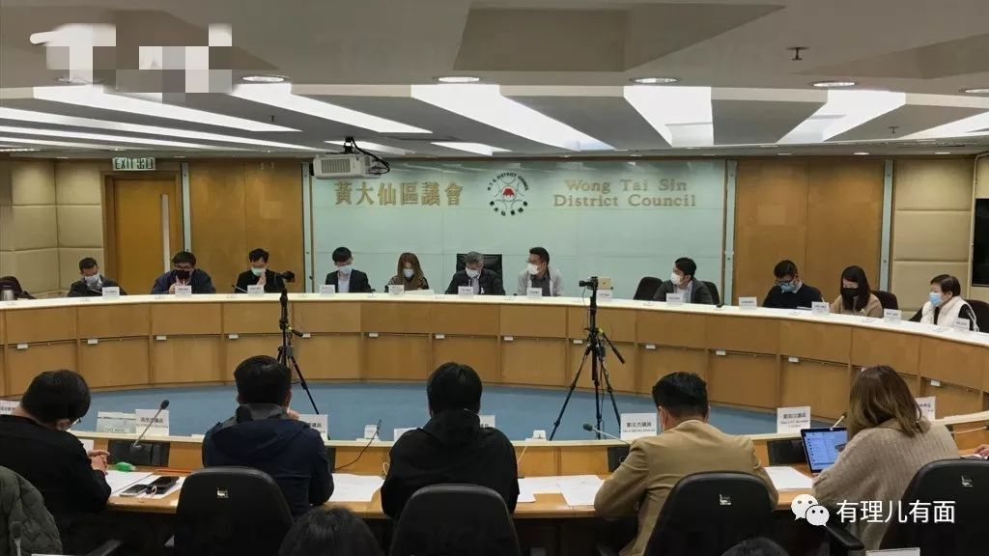

（黄大仙区议会开会）

由反对派把控的17个区议会，一边鼓吹“全面封关”，以进一步撕裂香港与内地的关系；另一边以拨款购买口罩“防疫”为名意图收买人心。例如大浦、元朗区议会就分别通过了“拨款50万港元订购口罩、消毒水”；黄大仙区议会通过“拨款100万购买口罩”。会议是通过了，记者也拍照了，新闻也发了，然而……口罩呢?不知道啊，口罩特区政府在买吧？政府的事，你们去骂政府……反正就是钱出去了，宣传打出去了，但是口罩没着落。也是，现在全球都在闹口罩荒，凭区区几个小丑，只开个会就能有口罩？

口罩是遥遥无期了，“毒”议员又心生毒计。葵青、黄大仙区议会通过动议，除了继续老套的要求特区政府“封关”之外，竟然还要求“开放解放军军营作为隔离中心”。前期解放军只是帮市民清理路障，你们说这是“入侵香港”，蚕食香港自治权，这回怎么又想起来了。解放军军营是什么地方？要开放军营需要中央军委批准，区区几个小丑议员通过这个决定能有什么用？他们是不懂吗？不是，“毒”议员们明知道自己的动议不会有用，但是就是要以这个为说辞，向区里居民解释，不是自己无能，是中央不肯，责任是中央的。以挑拨香港市民对中央的不满，其用心何其歹毒。

**煽动对抗阻碍港府防疫措施**



对抗疫情，必须有检疫中心和隔离营。没检疫中心无法对疑似群体进行排查，没有隔离营没法对高危人群进行隔离14天观察，这是每个有常识的正常人都懂的事情。正常人能懂，但是香港反对派在疫情发生的时候，突然间目盲耳聋不懂了。1月27日，刘其烽等“毒”议员组织1200多名所谓的本区居民，反对特区政府将未入伙公屋（廉租房）晖明邨、九龙湾健康中心作为隔离营。而巧合的是，当夜黑衣暴徒就用汽油弹把晖明邨大堂给烧了，导致根本无法作为隔离营。

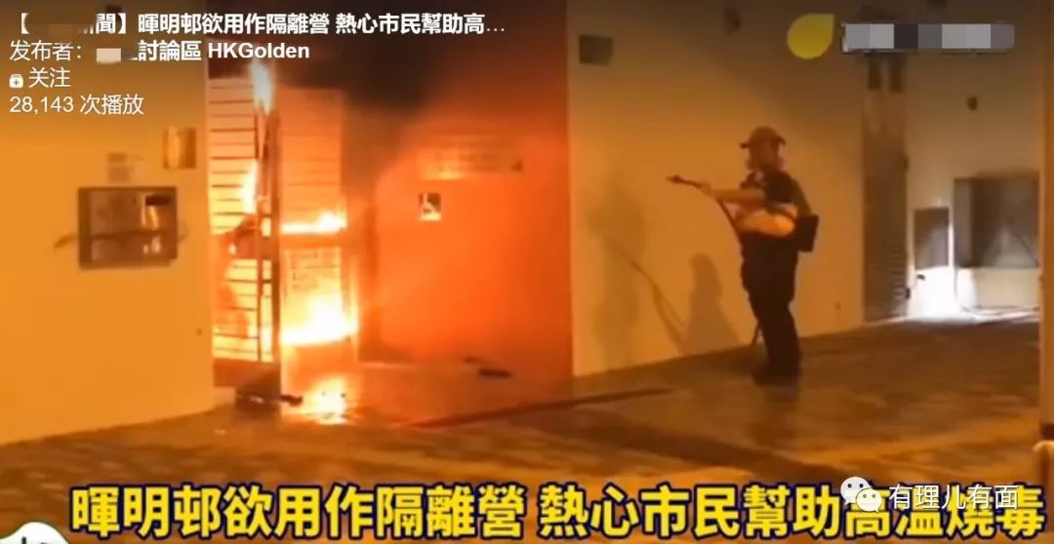

（晖明邨被纵火，暴徒称为“热心市民帮助消毒”）

算了算了，特区政府说我退一步吧，换个地方，换到山上没人的地方总可以吧？也不行。2月4日反对派议员陈淑庄、杨岳桥、李俊晞煽动200名多居民，继续集会示威，反对美孚翠雅山房作为检疫中心；同日，另一拨议员在政府总部外集会，递交万人签名反对书；2月5日，深水埗区议会通过动议，以特区政府未征询区议会意见为由，反对使用美孚翠雅山房。我就问你，征询你，你会同意吗？你目的就是为了捣乱，征不征询有区别吗？

**全力煽动医护罢工，利用特殊时期绑架全体港人**



面对疫情，医护人员本来是抗疫的最前线，更是市民最可信赖的人。这个时候，反对派却跳出来煽动、支持医护界罢工，意图瘫痪医疗系统，以达到绑架全体港人的健康来要挟特区政府的目的。而在去年12月底，由反对派的黄丝阵营成立的“医管局员工阵线”工会，自然成为了反对派重要的破坏工具。

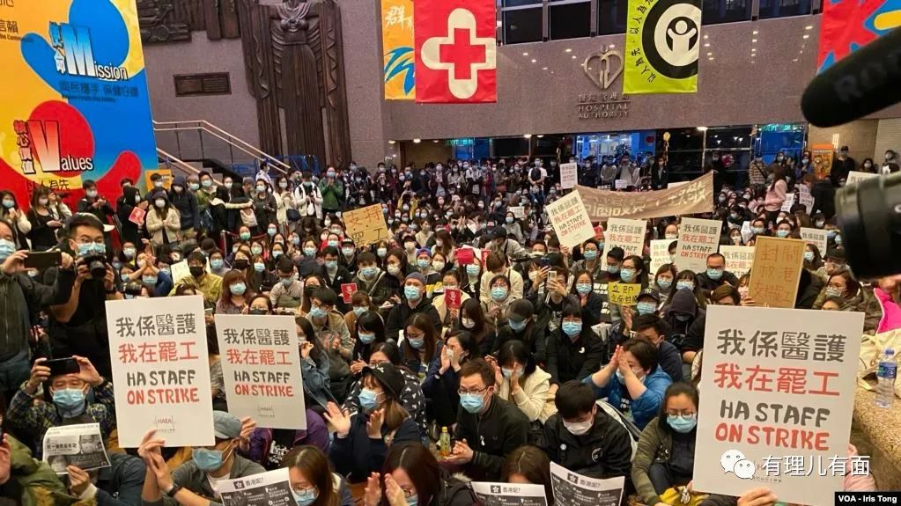

（黄尸工会医护罢工“抗疫”）

香港医管局的员工有约8万人。这个黄医护工会自称有1.8万人。我们暂且不理曱甴的数学计算法经常把几百人计算为上万人，就当它真有1.8万人，也只占医管局雇员总数不到四分之一。反对派议员许智峯、萧德健等，多次带队在公立医院以集会、街站、派发白丝带等方式，声援鼓动医护人员罢工。那么这种罢工，对谁危害最大呢？我们知道，香港公立医院，其实就是香港老百姓的医院，富人一般去比较昂贵的私立医院看病。公立医院医护罢工，其实就是把香港最底层的老人、穷人最后的一点医疗保障剥夺了。他们在社会最底层，当病毒来袭时，是最容易被感染人群。但是就是这么一群最需要帮助的人，却被“绑架”了。试问，当底层民众被感染了，全体港人是否又能躲得过病毒的袭击？

2月3日“医管局员工阵线”开始连续5日举行罢工，罢工结束后，该组织称有6000人参与。6000除以80000，就算他们说的是实话，满打满算也就占医护人员的7.5%，这7.5%不能代表香港医护界，更没资格代表。但是就是这一小撮人，在舆论上把大部分坚守岗位的香港医护人员搞得声名狼藉，成为反对派要挟特区政府的重要工具。

香港反对派在医护罢工上尝到甜头，视为“胜利一仗”，下一步计划将罢工行动扩展到其他行业，利用新成立的黄丝工会为工具，发动所谓“全港大罢工”，以达到反中乱港的目的。

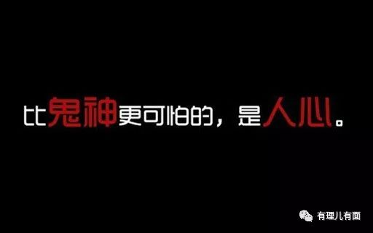

病毒不可怕，可怕的是这群比病毒更毒的港“毒”议员。在疫情来临时，不是齐心协力去共同防范，而是不断的利用机会进行破坏，利用疫情制造更大的人祸！

人在做，天在看。现在的香港唯有放下政治纷争、团结抗疫才能渡过难关，不然，皮之不存，毛将焉附。





**关注公众号：**

**有理儿有面**

**理   性｜   揭   秘｜   探   讨**





有里儿有面

**微信扫一扫赞赏作者** **赞赏**

已喜欢，对作者说句悄悄话

取消

**发送给作者**

**发送**

最多40字，当前共字

 人赞赏

上一页 1/3 下一页

长按二维码向我转账

受苹果公司新规定影响，微信 iOS 版的赞赏功能被关闭，可通过二维码转账支持公众号。

### 精选留言

用户设置不下载评论